Министерство образования и науки Республики Саха (Якутия)
ГАПОУ РС(Я) «Намский педагогический колледж им. И.Е.Винокурова»

ВЫПУСКНАЯ КВАЛИФИКАЦИОННАЯ РАБОТА
Обогащение знаний у детей 4-5 лет о растениях родного края

Выполнила: Тарабукина Светлана Петровна
Студентка группы: ДО-18
Специальность: 44.02.01. Дошкольное образование
Руководитель: Уваровская Ольга Андреевна
Рецензент: Троева-Лугинова Елена Дмитриевна
Допущена к защите: «10» июня 2021 г.
Защищена: «22» июня 2021г.
С оценкой______________

2020-2021 учебный год.
Оглавление
Введение…………………………………………………………………….. | 3
Глава I. Теоретические основы экологического воспитания дошкольников………………………………………………………………  1.1 Сущность и задачи экологического воспитания детей дошкольного возраста……………………………………………………………………… | 6  6
1.2 Экологическое представление у детей 4-5 лет…..……..........................  1.3 Особенности и виды настольных игр в процессе экологического воспитания детей 4-5 лет …………………………………………………… | 10  14
Глава II. Опытно-экспериментальная работа по формированию представлений о растениях родного края у детей 4-5 лет………………..  2.1 Выявление уровня сформированности основ экологического сознания у дошкольников …………………………………………………. | 18  18
2.2 Использование настольной игры для формирования экологических знаний у детей 4-5 лет…………………………………………………….… | 21
2.3 Анализ результативности экспериментальной работы……………….. | 27
Заключение…………………………………………………………………... | 30
Список использованной литературы………………………………………. | 31
Приложение 1……………………………………………………………….. | 35
Приложение 2………………………………………………………………... | 37
Приложение 3………………………………………………………………... | 39

Введение

В условиях модернизации всех сфер общества одной из основных задач в области образования является воспитание патриотизма и гражданственности. В Федеральном государственном образовательном стандарте дошкольного образования отмечается, что часть программы, формируемая участниками образовательного процесса, должна отражать специфику региональных условий. Региональный компонент в дошкольном образовании (родная природа, культурное наследие, трудовые традиции и др.) помогает детям сознать свою принадлежность к «Малой Родине».
В исследованиях, посвященных формированию у детей экологических знаний (Л.С. Игнаткиной, А.К. Маневцевой, С.Н. Николаевой и др.) [36, С.62] выявлены способности дошкольников к освоению зависимости жизнедеятельности растений от условий их произрастания. Экологические представления у детей дошкольного возраста составляют основу бережного отношения к природе, включая элементарную природоохранительную деятельность детей с самых ранних лет.
Дошкольный возраст является благоприятным для формирования экологических представлений, для пробуждения потребности в познании окружающих условий, для интегрированного усвоения местных климатических особенностей, конкретных традиций, физико-географических особенностей.
Родная природа представляет собой широкое поле для наблюдений, для обогащения знаний и опыта ребенка. Сознание дошкольника обогащается запасом конкретных представлений о растениях родного края, которые уже сложились у дошкольников в процессе деятельности в природе и развивается в процессе непосредственного общения с ней.
Формирование экологических представлений у дошкольников связано с необходимостью развития ценностного отношения к природе родного края, обогащением представлений детей о растениях родного края. В имеющихся образовательных программах разработано доступное для дошкольников содержание знаний, которые отражают качественное своеобразие объектов живой природы, обеспечивают ориентировку детей в природе родного края.
Малая родина дает человеку гораздо больше, чем он в состоянии осознать. К сожалению, мы еще не умело, используем сочетание программного и регионального материала с целью формирования у детей общечеловеческих ценностей, представлений о ценности мира, о природе Родного края. [35, С.301-303]
Таким образом, уже в период дошкольного детства формируются первоосновы экологического мышления, сознания, экологической культуры.
Цель: Определить влияние настольной игры на процесс формирования представлений о растениях родного края у детей 4-5 лет.
Задачи:
1. Изучить психолого-педагогические основы экологического образования детей дошкольного возраста;
2. Раскрыть понятие и определить задачи экологического воспитания детей дошкольного возраста.
3. Выявить педагогические условия способствующие формированию представлений о растениях родного края у детей
4. Провести опытно-экспериментальную работу по формированию экологических представлений у детей 4-5 лет
5. Анализ результатов экспериментального исследования.
Объект исследования - процесс экологического воспитания детей дошкольного возраста.
Предмет исследования – педагогические условия, способствующие формированию экологических знаний у детей дошкольного возраста.
Гипотеза исследования – процесс развития экологических знаний о растениях родного края у детей 4-5 лет будет эффективным, если будут проводится занятия с использованием настольной игры, основанной на региональном компоненте.
Новизна и преимущество выпускной квалификационной работы заключается в том, что настольная игра полностью составлена на родном (якутском) языке, и что посредством игры ребенок лучше закрепляет свои полученные знания.
Экспериментальная база исследования: МБДОУ Детский сад «Харыйачаан» с.Булун Таттинского улуса Республики Саха (Якутия).
Структура выпускной квалификационной работы: состоит из введения, двух глав, заключения, списка использованной литературы и приложений.

Глава I. Теоретические основы экологического воспитания дошкольников
  - Сущность и задачи экологического воспитания детей дошкольного возраста

Термин «экология» происходит от греческих слов (жилище, место пребывания, убежище) и (учение). Экология - наука, изучающая условия существования живых организмов и взаимосвязи между организмами и средой, где они обитают.
Экологическое воспитание детей - новое направление педагогики, складывающееся в последние годы и сменившее традиционно представленное в программах ознакомления детей с природой.
Прежние программы ориентировали педагогов на накопление у детей «живых» представлений об объектах и явлениях природы, доступных непосредственному восприятию и деятельности. Дети учились различать и называть объекты природы, видеть некоторые их особенности: внешний вид, поведение (о животных), условия произрастания (о растениях), способы ухода и др. Наряду с этим, программы содержали задачу освоения детьми отдельных взаимосвязей в природе. Все программы воспитательно-образовательной работы ставили задачу воспитания у детей бережного и заботливого отношения к природе [25, 23с.]. Проблема экологического воспитания подрастающего поколения возникла, в первую очередь, в связи с внимательным исследованием современными учеными взаимодействия человеческого общества и природы. Вопрос о характере отношений человека и природы сегодня впрямую связывается с сохранением жизн на Земле. Острота этой проблемы обусловлена реальной экологической опасностью, вызванной деятельностью человека в природе, ростом промышленного производства, использованием природных ресурсов без учета биологических и экологических закономерностей, интенсивным ростом народонаселения планеты.
Анализируя особенности взаимодействия человеческого общества и природы, ученые пришли к выводу о том, что в современных условиях необходимо обеспечить переход к новому типу связи общества и природы - научно обоснованному и гуманистически ориентированному. Человечество должно позаботиться о сохранении природной среды, естественной для его обитания и выживания. [34, С.98]
Такой переход возможен только при условии формирования новой, гуманистической направленности отношения человека к природе. Сохранение природной среды, таким образом, связано с экологическим воспитанием человека, обладающего потребностью гуманно относиться к природе. Экологическое воспитание детей дошкольного возраста имеет особое значение, так как в этом возрасте закладываются основы экологической культуры личности, что является частью духовной культуры. Экологическое воспитание детей, таким образом, есть целенаправленный педагогический процесс. [29, С.3]
Экологически воспитанная личность характеризуется сформированным экологическим сознанием, экологически ориентированными поведением и деятельностью в природе, гуманным, природоохранным отношением.
Результатом экологического воспитания является экологическая культура личности. Составные экологической культуры личности дошкольника - это знания о природе и их экологическая направленность, умение использовать их в реальной жизни, в поведении, в разнообразной деятельности (в играх, труде, быту).
Становление экологически воспитанной личности в педагогическом процессе дошкольного образовательного учреждения возможно при решении следующих задач [33, С.23]
1. Формирование у детей элементов экологического сознания. Освоение ребенком элементов экологического сознания определяется содержанием и характером (степенью сложности) знаний о природе. Это должны быть знания экологического содержания, отражающие ведущие взаимосвязи природных явлений.
2. Формирование у детей практических навыков и умений в разнообразной деятельности в природе; при этом деятельность детей должна иметь природоохранительный характер. В ходе реальной деятельности в природе (уход за животными и растениями в уголке природы и на участке, участие в природоохранительной работе) дети осваивают умения создавать для растений и животных условия, близкие к природным, с учетом гуманистической направленности отношения Человека к природе. Не менее важно научить детей оценивать свои поступки и поступки сверстников, взрослых в процессе общения с природой [20, 123 c.]
Педагогический процесс экологического воспитания требует решения всех перечисленных задач в единстве. Реализация задач экологического воспитания возможна только при условии экологической культуры педагога, и его готовности осуществлять эту деятельность. Кроме того, планируются задачи формирования учебных умений (слушать сверстника, действовать по указанию воспитателя, рассказывать о результатах своей деятельности). В содержание образовательных задач включается и формирование познавательного интереса детей к природе [19, 73 c.]
Наряду с образовательными на занятии решаются и воспитательные задачи. Они направлены на формирование бережного, заботливого отношения к природе, развитие эстетического отношения к ней (Козлова С., Куликова Т.)[21, 89c.]
Плохий З. П. рассматривал экологическую культуру дошкольника как уровень восприятия ребёнком природы, окружающего мира и оценка своего положения во вселенной, отношение к миру природы. [31, С.6]
Воспитание заботливого отношения к окружающей природной среде у детей раннего возраста закладывается в семье и продолжает формироваться в дошкольные годы в детском саду. Программами по воспитанию и обучению детей дошкольного возраста («Дитина», «Дитина в дошк. роки», «Малятко» и др.) предусмотрено воспитание у детей любви и бережного отношения к природе. [7, 107с.]
Программы выдвигают две важнейшие задачи:
1. воспитание у детей любви к родной природе, способности воспринимать и глубоко чувствовать её красоту, умения бережно относиться к растениям и животным;
2. сообщение дошкольникам элементарных знаний о природе и формирование на этой основе у них ряда конкретных и обобщенных представлений о явлениях живой и неживой природы. [8, 64с.]
Экологическое воспитание осуществляется в детском саду через весь педагогический процесс - в повседневной жизни и на занятиях. В реализации задач экологического воспитания большое значение имеет природное окружение в детском саду. Это уголки природы во всех группах, комната природы, зимний сад, правильно оформленный и возделанный участок, дающие возможность постоянного непосредственного общения с природой; организация систематических наблюдений за природными явлениями и объектами, приобщение детей к регулярному труду. [1, 89 c.]
На рубеже двух тысячелетий природа все громче заявляет о своих правах.
Современное человечество просто не может пренебрегать теми многочисленными взаимосвязями, которые существуют между человеком и средой его обитания. Задача экологического образования - научить человека жить и действовать в окружающей природной среде в полном соответствии с его этическим и научным представлениями об этой среде. Во избежание усугубления сложившихся экологических проблем во всех образовательных учреждениях в последнее время активно ведется работа по экологическому воспитанию. Особая роль в этом звене отводится дошкольным учреждениям. Именно период дошкольного детства является наиболее благоприятным для формирования первооснов экологической культуры, мышления, сознания, то есть экологического воспитания в целом. [4, 160 c.]
Приобщая ребенка к миру природы, взрослый сознательно развивает различные стороны его личности, пробуждает интерес и желание познавать природное окружение (сфера интеллекта), вызывает у ребёнка сочувствие к «тяжелой» самостоятельной жизни животных, желание им помочь, показывает уникальность жизни в любой, даже самой причудливой форме, необходимость ее сохранять, уважительно и бережно с ней обходится (сфера нравственности). Ребенку можно и нужно показывать различные проявления красоты в мире природы: цветущие растения, кустарники и деревья в осеннем уборе, контрасты светотени, пейзажи в разное время года и многое-многое другое. При этом взрослый должен помнить, что в природе красиво абсолютно все, что живет в полноценных (неиспорченных, не отравленных, неограниченных) условиях - это сфера эстетических чувств, эстетического восприятия ребенка. [6, 211с.]
Воспитание у детей любви и бережного отношения к природе, способности воспринимать её красоту - важнейшие задачи детского сада.( Николаева С.) [9, 134 c.]

1.2 Экологическое представление у детей 4-5 лет

Под экологическими представлениями С.Н. Николаева понимает представления о взаимосвязях в системе человек-природа и в самой природе; представления, отражающие определенные объекты и явления природы, сложные связи, существующие внутри экосистем, характеризующие сообщества в целом [37, С.34].
Экологические представления дошкольников, способствуют формированию осознанного характера отношения к растениям родного края.
Накопление у детей дошкольного возраста запаса представлений о растениях родного края является основой формирования положительного отношения к растениям, дети относятся к растениям, которые их окружают как живым существам.
Так сущность экологических представлений дошкольников отражает сведения о взаимосвязях человека с окружающей средой, зависимости его жизни и здоровья от внешних факторов.
Самым подходящим для понятия дошкольников является, по мнению С.Н. Николаевой, раздел аутэкология. Дети окружены конкретными, отдельно взятыми живыми организмами. Комнатные растения и растительность на улице, домашние и декоративные животные, птицы и насекомые, обитающие повсеместно.[37, С.34]
Аутэкология раскрывает механизм взаимосвязи живого существа со средой обитания, отвечает на вопрос, как происходит это взаимосвязь.
Внешние морфологические (относящиеся к строению) особенности растений и животных доступны восприятию дошкольника, поэтому и в целом знание о приспособленности, продемонстрированное на конкретных примерах, может быть ему понятно.[3, 51с.]
В процессе ознакомления старших дошкольников с жизнью растений решаются более сложные задачи. Детей подводят к обобщению накопленных представлений о растениях, образованию понятий (например, «культурные» и «дикорастущие» растения), осознанию зависимости жизни растений от природных факторов и труда человека, развивают умение видеть некоторые закономерности в жизни растений (постепенность, последовательность и изменчивость в процессе роста и развития).
Как отмечает П. Г. Федосеева «Зеленое царство» растений привлекает внимание и вызывает заинтересованность ребенка. Ребенок, наблюдая за растениями, учится распознавать другую (не человеческую) форму жизни, видеть живое существо, жизнь и состояние которого вполне зависит от того, поливают его или нет, водой комнатной температуры или холодной, чистой или с питательными веществами. Отличает здоровые и крепкие растения от слабых, хилых, которые нужно «лечить». Красота – это спутник здоровья. [39, С.25]
По мнению П.Г. Саморуковой познакомить детей с растениями, научить любить и ценить их – дело не из лeгких. Основные задачи, которые решает воспитатель, знакомя дошкольников с растениями родного края, следующие [11, 12c.]:
• дать представления о том, что растения родного края – живые существа, причeм очень хрупкие;
• сформировать познавательный интерес к миру растений, которые окружают ребенка.
Влияние природы на развитие личности ребенка связано с формированиями у него определенных представлений о растительном мире.
Задачи, стоящие перед воспитателем, знакомящим детей с растениями родного края, выделяет Л.М. Маневцова [32, С.560-562].
• Формирование у детей элементарной системы знаний. Система знаний о растениях родного края (их признаках, свойствах, разнообразии), а также связях и отношениях между ними. Знания о растениях родного края у детей дошкольного возраста формируются на уровне представлений, в которых отражены существенные, но внешние выраженные признаки, связи и отношения. Бережное отношение к растениям родного края невозможно сформировать только на основе знаний, поэтому включат практическую деятельность детей, например, труд в природе;
• Формирование у детей трудовых навыков и умений. Понимание детьми необходимости создания тех или иных благоприятных условий, основанное на знаниях и подкрепленное прочными трудовыми навыками и умениями, создает основу для подлинной любви к растениям родного края. Труд детей дает реальные результаты, этим он и привлекает к себе детей, вызывает радость и желание ухаживать за растениями;
• Формирование у детей любви к растениям родного края и необходимости их охраны. Особое значение для формирования бережного отношения к растениям родного края имеют знания о живом организме, умение отличать его от объектов неживой природы. [2, 128c.]
В настоящее время в связи с новым федеральным государственным образовательным стандартом дошкольного образования, формирование экологических представлений дошкольников является частью образовательной области «Познавательное развитие». [12, 112c.]
Анализ современных программ дошкольного образования, комплексные («Развитие» (Л.Н. Венгер, О.М. Дъяченко, Н.С. Варенцева); «Детство» (Т. И. Бабаева, А. Г. Гогоберидзе, О. В. Солнцева и др.) [15, 22с.]; «От рождения до школы» (Н.Е. Вераксы, Т.С. Комаровой, М. А. Васильевой)) [18, 134с.]; парциальные «Юный эколог» (С.Н. Николаева [9, 134с.], «Наш дом – Природа» (Н.А. Рыжова); «Я – Человек» (С.А. Козлова), позволил условно разделить их на три основные группы по целям, задачам и содержанию: программы экологической (в основном биоэкологической) направленности; программы эстетико-культурно-экологической направленности; программы социально-экологической направленности.
Для программ первой группы характерно акцентирование внимания на вопросах классической экологии (ознакомление детей с некоторыми взаимосвязями живых объектов и окружающей среды, экосистемами и т.п.).
К ним можно отнести программы С.Н. Николаевой «Юный эколог» [9, 134с.], Н.Н. Кондратьевой «Мы». Ядром содержания программы «Мы» Н.Н. Кондратьевой являются знания о человеке в его связи с природой, другими людьми, представления о человеке и природе как высших ценностях, знания о гуманном отношении к живому и умении его осуществлять». При этом главное внимание уделяется рассмотрению связей растительного мира с окружающей средой на разных уровнях. В программе «Юный эколог» С.Н. Николаева выделяет два аспекта содержания экологического воспитания: передачу экологических знаний и их трансформацию в отношение . Автор подчеркивает, что экологическое воспитание связано с наукой экологией и различными ее ответвлениями. [28, С.12]
Основная цель программы Н.А. Рыжовой «Наш дом — природа» — воспитание с первых лет жизни гуманной, социально-активной, личности, способной понимать и любить окружающий мир, природу и бережно относиться к ним. [38, С.4] У детей формируются первые представления о растениях, которые их окружают. Большое внимание уделяется развитию у детей элементарных представлений о существующих в природе взаимосвязях.
Для второй группы программ характерен акцент на эстетическом и нравственном воспитании детей, вопросы самой экологии отходят как бы на второй план. Объекты природы рассматриваются с позиций «стихий» (земля, воздух, вода, огонь). К данной группе, прежде всего можно отнести программы: В.И. Ашикова, С.Г. Ашиковой «Семицветик» (культурноэкологическая); И.Г. Белавиной, Н.Г. Найденской «Планета - наш дом», Т.И. Поповой «Мир вокруг нас». [40, С.8]
Третья группа программ выделяется по содержанию программ, где преобладают комплекс вопросов социальной направленности (социальной экологии, экономики, граждановедения, валеологии и т.п.). В качестве примеров программ этой группы могут быть рассмотрены программы: Н.Н. Вересова «Мы - земляне» (г. Мурманск), Т.В. Потаповой «Детский сад XXI века» (второй вариант названия - «Надежда»), Л.М. Клариной «Экономика и экология» (Москва). Так, Л.М. Кларина отмечает, что ее разработки направлены на совершенствование экономического, экологического и социального сознания детей.

1.3 Особенности и виды дидактических игр в процессе экологического воспитания детей 4-5 лет

Игра является видом непродуктивной деятельности, мотив которой заключается не в ее результатах, а в самом процессе.
Детская игра — это деятельность, направленная на ориентировку в предметном мире и социальной действительности, где ребенок отображает впечатления от познания этих явлений (Н.Бойченко, В.Воронова, Г. Григоренко О.Щербакова). [30, С.137-142]
В игре формируются все стороны личности ребенка, происходят значительные изменения в психике, которые готовят переход к новой более высокой стадии развития (С.Рубинштейн). [10, 98с.] Одновременно игра имеет огромный потенциал для развития творческих способностей детей. По разным психологическим, педагогическим и социальным причинам дети в последнее время подменяют игровые, наполненные смыслом взаимоотношения простым манипулированием игрушками, не предполагающее развитие творческих способностей. Поэтому, основная задача педагога состоит в том, чтобы помочь детям наполнить игровую деятельность интересным содержанием, побуждать к развитию творческих способностей (Козлова С., Куликова Т.). [21, 89с.]
Во время игры развивается речь, чувства, восприятие, обогащается эмоциональная сфера, и закладываются первые творческие способности ребёнка. Непосредственно через игру ребенок овладевает всей системой человеческих взаимоотношений. Игра является одним из интереснейших видов человеческой деятельности, ведущим видом деятельности дошкольников, средством его всестороннего развития, важным методом воспитания, реальной социальной практикой дошкольника (Нескучаева Л. Пискунова И.). [23, 96с.]
В игре ребенок познаёт окружающий мир, развиваются его мышление, чувства, воля, формируются взаимоотношения со сверстниками, происходит становление самооценки и самопознания, и что самое важное развиваются творческие способности детей. В игре наиболее важны формирующиеся в ней представления детей о мире взрослых и складывающиеся под влиянием её умственные способности. В игре развиваются необходимые каждому ребёнку умственные способности, уровень развития которых, безусловно, сказывается в процессе школьного обучения. Но одних способностей может оказаться недостаточно. Учение отличается от игры, прежде всего своей обязательностью, необходимостью направлять умственные усилия на решение строго определённых учебных задач. Оно требует от ребёнка большой сосредоточенности и последовательности в рассуждениях, определённой дисциплины мысли, умения контролировать свои действия.
Виды дидактических игр.
В педагогике существует несколько видов дидактических игр. Бондаренко А. [16, 43с.] указывает, что все дидактические игры можно разделить на три основных вида:
— игры с предметами (игрушками, природным материалом);
— настольные печатные игры;
— словесные игры.
В играх с предметами используются игрушки и реальные предметы (предметы обихода, орудия труда), объекты природы (овощи, фрукты, шишки, листья, семена). Игры с предметами дают возможность решать различные воспитательно-образовательные задачи: расширять и уточнять знания детей, развивать мыслительные операции (анализ, синтез, сравнение, различение, обобщение, классификация), совершенствовать речь (умение называть предметы, действия с ними, их качества, назначение; описывать предметы, составлять и отгадывать загадки, правильно произносить звуки речи), воспитывать произвольность поведения, памяти, внимания.
Игры-инсценировки помогают уточнить представление о различных бытовых ситуациях, явлениях природы, объектах живой и неживой природы («Устроим кукле комнату»), о литературных произведениях («Путешествие в страну природоведческих сказок и сказок о животных »), о нормах поведения в природе («Что такое хорошо и что такое плохо»). [40, С.8]
Для развития координации мелких движений и зрительного контроля за ними организуются игры с дидактическими игрушками моторного характера.
Игры с природным материалом (семена растений, листья, разнообразные цветы, камешки, ракушки) позволяют закрепить знания детей об окружающей их природной среде, формируют мыслительные процессы (анализ, синтез, классификация). Воспитатель организует такие игры во время прогулки, непосредственно соприкасаясь с природой: деревьями, кустарниками, цветами, листьями, семенами (Черница М.). [26, С.10]
В дидактических играх широко используются разнообразные игрушки. В них ярко выражены цвет, форма, назначение, величина, материал, из которого они сделаны. В играх совершенствуются знания о материале, из которого сделаны игрушки, об их характерных свойствах и признаках. [14, 31с.]
Настольно-печатные игры разнообразны по содержанию, обучающим задачам, оформлению. Они помогают уточнять и расширять представление детей об окружающем мире, систематизировать знания, развивать мыслительные процессы. Настольно-печатные игры разнообразны по видам: парные картинки, лото, домино, лабиринты, разрезные картинки, кубики, пазлы.
Распространенные настольно-печатные игры, устроенные по принципу разрезных картинок, складных кубиков, на которых изображенный предмет или сюжет делится на несколько частей. Эти игры способствуют развитию логического мышления, сосредоточенности, внимания. Для дошкольников складывание целого из частей — сложный процесс осмысления, работы воображения. (50 игр с буквами и словами). [27, С.48-49]
В настоящее время популярны пазлы, где картинки особой техники соединения, разделены на несколько частей и имеют различное содержание (изображение сценок из мультфильмов, животных, фруктов и овощей).
Словесные игры отличаются тем, что процесс решения обучающей задачи осуществляется в мыслительном плане, на основе представлений и без опоры на наглядность.

Глава II. Опытно-экспериментальная работа по формированию представлений о растениях родного края у детей 4-5 лет
2.1 Выявление уровня сформированности основ экологического сознания у дошкольников

Изучив теоретические вопросы формирования представлений о растениях родного края у детей 4-5 лет, мы перешли к опытно-экспериментальной работе, которая состояла из 3 последующих этапов педагогического эксперимента: констатирующего, формирующего, контрольного.
Экспериментальное исследование проводилось на базе МБДОУ детский сад «Харыйачаан» с. Усть-Татта Таттинского улуса, в нем приняли участие 12 детей 4-5 лет.
Цель констатирующего этапа эксперимента, выявить уровень сформированности представлений о растениях родного края у детей 4-5 лет.
В соответствии с целью были поставлены следующие задачи:
• Определить критерии и уровни сформированности представлений о растениях родного края у детей 4-5 лет;
• В соответствии с выделенными критериями подобрать диагностические методики;
• Провести обследования экологических представлений о растениях родного края у детей.
Вначале, мы разработали критерии сформированности представлений о растениях родного края у детей 4-5 лет.
• Объем представлений о растениях родного края.
• Обобщенность представлений об уходе за растениями, его направленности на удовлетворение всех потребностей, основные трудовые процессы по уходу за растениями;
• Сформированность представлений у ребенка о жизни растений в условиях экологических систем и взаимодействие с ними.
Проведение обследования уровня сформированности представлений о растениях родного края у детей 4-5 лет проводилось индивидуально с каждым ребенком во время режимных моментов.
Для выявления уровня сформированности представлений о растениях родного края у детей по первому показателю, мы использовали три разных методики, целью которых было выявить знания дошкольников о многообразии растений родного края.
В методике использовались педагогические методы: беседа и наблюдение. Детям были заданы вопросы и показаны картинки, соответствующие вопросам беседы. Детям предлагались картинки с изображением цветника, огорода, луга, леса, поля, комнатные растения, картинки с изображением стадий роста и развития гороха, фасоли, модели понятий «травы», «кустарники», «деревья», «растения», «живая природа», «неживая природа».
Определение уровня знаний характерных особенностей растительного мира проводится индивидуально с каждым ребенком.
Цель: Определить уровень знания характерных особенностей растительного мира.
Вопросы:
1. Какие условия необходимы для жизни, роста и развития комнатных растений ?
2. Как правильно ухаживать за комнатными растениями ?
3. Покажи, как правильно это нужно делать ? (на примере одного растения).
4. Для чего нужны людям комнатные растения ?
5. Нравится ли тебе комнатные растения и почему ?
Затем педагог предлагает из представленных выбрать:
а) сначала деревья, потом кустарники (ива, осина, береза)
б) лиственные и хвойные деревья (ель, дуб, сосна, осина)
в) ягоды и грибы (земляника, мухомор, масленок, смородина)
г) цветы сада и цветы леса (астра, подснежник, лилия, колокольчик)
Оценка результатов деятельности:
Высокий уровень (3 балла). Ребенок самостоятельно называет разные виды растений: деревья, кустарники и цветы. Без труда выделяет группы предложенных растений. Без помощи взрослого называет условия, необходимые для жизни, роста и развития комнатных растений. Рассказывает, как правильно ухаживать за ними. Проявляет интерес и эмоционально выражает свое отношение к комнатным растениям.
Средний уровень (2 балла). Ребенок иногда допускает незначительные ошибки в названии видов растений, иногда затрудняется аргументировать свой выбор. Без помощи взрослого называет условия, необходимые для жизни, роста и развития комнатных растений. Рассматривает, как правильно ухаживать за ними. Практические умения и навыки ухода за комнатными растениями сформированы недостаточно. Проявляет интерес и эмоционально выражает свое отношение к комнатным растениям.
Уровень ниже среднего (1 балл). Ребенок затрудняется называть виды растений: деревья, кустарники и цветы. Не всегда может выделить группы предлагаемых растений, не может аргументировать свой выбор. Затрудняется рассказывать, как правильно ухаживать за комнатными растениями. Практические умения и навыки ухода за комнатными растениями не сформированы. В процессе практической деятельности постоянно обращается за помощью к взрослому. Не проявляет интерес и не выражает свое отношение к растениям.
Суммировались баллы по всем критериям . Для получения общей оценки экологических знаний детей, баллы представлялись в процентном выражении.
Обработка результатов: 11-15 (баллов) – высокий уровень, 10-7 (баллов) – средний уровень, 7-0 (баллов) – низкий уровень.
Таблица 1. Исследование экологического знания у детей 4-5 лет (констатирующий этап)
Показатели | Высокий | Средний | Низкий
Количество, в % | 0 (0%) | 9 (75%) | 3 (25%)

По результатам исследования констатирующего этапа по данной методике у 3 (25%) детей низкий показатель, у 9 (75%) детей средний показатель. Данные таблицы 1, результаты исследования экологических знаний у детей 4-5 лет представлены на рисунке 1

Рисунок 1. Динамика исследования экологических знаний у детей 4-5 лет (констатирующий этап)

2.2 Использование настольной игры «Сибэкки дьөрбөтө» для формирования экологических знаний у детей 4-5 лет

Цель формирующего этапа эксперимента: повысить уровень сформированности представлений о растениях родного края у детей 4-5 лет и разработать методические рекомендации по реализации педагогических условий.
План работы по формированию представлений о растениях родного края :
1 неделя | Проведение НОД по ознакомлению цветов родного края
2 неделя | Проведение НОД по развитию речи: разучивание стихотворений
3 неделя | Экологические игры (Приложение 2)
4 неделя | Проведение НОД по лепке: цветы (Приложение 3)

Непосредственно-образовательная деятельность по познавательному развитию: ознакомление с цветами родного края.
Технологическая карта:
Тиэмэтэ: Сибэккилэр
Бөлөх: орто бөлөх
Сыала: Сардаана, сылгы ньургуһуна, таҥара кийиитэ, дөлүһүөн сибэккитэ, дьэдьэн сибэккитэ, чуораанчык сибэккилэр тустарынан билиһиннэрии.
Туттуллар мал: сибэккилэр ойуулара, хоһоонноро
Дьарык устата: 15-20 мүн.
Литература: («Чээн, сибэкки!», Чехордуна Е.П. – Кэчиимэ[13], Васильева К.И., Алексеева А.П – Кэнчээри [17], Кузнецова Л. Исаев А. – Лекарственные растения Якутии [22])
Дьарык чаастара | Сыал сорук | Үөрэтэр ньымалар | Иитээччи дьарыга | Оҕо дьарыга
Киирии чааһа | Оҕолор болҕомтолорун тардыы | Кэпсэтии, көрдөрүү | Дорооболоһуу. Тиэмэни кытта билиһиннэрии | Дорооболоһоллор, болҕойон истэллэр.
Сүрүн чааһа | Саҥа сибэккилэри билиһиннэрии | Кэпсэтии, көрдөрүү, үтүгүннэрии | Сибэккилэр тустарына кэпсэтии ыытыы- ханнык сибэккилэри билэллэрин, сибэккини хайдах көрөрү-харайары туһунан билсии.  Саҥа сибэккилэр ойууларын көрдөрүү, ааттарын үөрэтии.  Сибэккилэр тустарынан хоһооннору истии, словарнай үлэ ыытыллыы.  Физкультминутка:  Үрүйэ устар,  Сибэкки тыллар,  Күммүт күүскэ сылытар,  Күөрэгэй ыллыыр,  Саас кэлбит, Саас кэлбит!  Оҕолор дьиэлэригэр ханнык сибэкки баарын, хайдах ону харайалларын туһунан кэпсэтии. | Болҕойон истэллэр, ыйытыктарга эппиэттииллэр, көхтөөхтүк кытталлар
Түмүктүүр чааһа | Рефлексия | Кэпсэтии | Хатылааһын. Оҕолору хайҕааһын. Түмүктүүр ыйытыктар. | Ыйытыктарга эппиэттииллэр.

Непосредственно-образовательнпя деятельность по развитию речи: цветы
План-конспект:

Тиэмэтэ: Сибэккилэр
Бөлөх: орто бөлөх

Сыала: Саха сирин сибэккилэрин туһунан оҕо билиитин бөҕөргөтүү, сибэккилэр тустарынан хоһоону үөрэтии, оҕо тылын сайыннарыы, дорҕоону сөпкө саҥарарын ситиһии
Туттуллар мал: хоһооннор, автор Екатерина Петровна Чехордуна-Кэчиимэ
Дьарык устата: 15-20 мүн

Иитээччи оҕолору кытта дорооболоһор, күннээҕи тиэмэни кытары билиһиннэрэр. Сибэккилэр туһунан тугу билэллэрин ырыталлар. Артикуляционнай гимнастика ыытыы. Хоһоону ааҕан иһитиннэрии, словарнай үлэни ыытыы. Хоһоону кыралаан үөрэтэн саҕалыыллар, хас биирдии оҕо чуолкайдык саҥарарын ситиһии.
Рефлексия. Оҕолор тугу өйдөөбүттэрин ыйытылаһыы, хатылааһын.

Сылгы ньургуһуна

Хоп-хойуу сүөгэйи лөглөччү
Оргууйдук уурталаан кээспиттии,
Көрүүй, бу барахсан үүммүтүөн,
Кырдалга дьиэрэҥкэй тэппитиэн!

Сардаана

Кып - кыһыл сардаана –
Кэрэчээн сибэкки,
Сардаанчык кыысчаанныын
Дьүөрэлии эбиттэр.

Дьэдьэн сибэккитэ

Хойуу оттоох чараҥҥа
Маҥан көбүөр сибэкки
Дэлэгэйдик анньыбыт, –
Дьэдьэн быйыл үүнүүһү.

Чуораанчык

Ньаассын от киэргэлэ –
Чуораанчык сибэкки
Айыына кыысчааны
Мичээрдии көрсүбүт.

Дөлүһүөн сибэккитэ

Дөлүһүөн сибэккитэ тыллыбыт,
Ыраахтан тэтэрэ ыҥырбыт.
Хамсаабат уу ньуурун долгуппут,
Үтүөкээн дьүһүнүн көрүммүт.

Таҥара кийиитэ

Былыта суох ыраас
Халлааны саната
Таҥара кийиитэ
Үүммүтэ сандаара.

После ознакомления детей с цветами родного края было проведено ознакомление с настольной игрой «Сибэкки дьөрбөтө».
Целью данной игры является формирование представлений о растениях родного края у детей 4-5 лет.
Для достижения цели были определены следующие задачи:
- Подборка и проведение методик выявления экологических знаний у детей 4-5 лет;
- Углубление знаний дошкольников в области растениеводства и садоводства, показать разнообразие растительного мира родного края;
- Создание и проведение настольной игры «Сибэкки дьөрбөтө» с целью закрепления полученных знаний;
- Повторное проведение методики выявления экологических знаний у детей 4-5 лет.
Участниками экспериментального исследования были воспитанники средней группы, всего 12 детей. Реализация исследования началась 19 апреля 2021 года. Данное исследование было расчитано на один месяц и имело три этапа реализации:
• Подготовительный этап.
На подготовительном этапе, был проведен анализ экологических знаний у детей, оснащение предметно-пространственной среды для ознакомления с
разнообразием растительного мира природоохранной территори родного
края: художественной литературы, иллюстративного, мультимедийного и
дидактического материала по данной теме.
• Исследовательско-практический этап.
Проведение НОД с ознакомлением растений родного края, изучение растений и проведение закрепляющей полученные знания, настольной игры «Сибэкки дьөрбөтө» (Приложение 1)
Организация настольных игр педагогом осуществляется в трех основных направлениях: подготовка к проведению настольной игры, её проведение и анализ.
Так и в подготовку к проведению настольной игры «Сибэкки дьөрбөтө» входят:
— установление соответствия отобранной игры программным требованиям воспитания и обучения детей определенной возрастной группы;
— определение наиболее удобного времени проведения игры (в процессе организованного обучения на занятиях или в свободное от занятий и других режимных процессов время);
— выбор места для игры, где дети могут спокойно играть, не мешая другим. Такое место, как правило, отводят в групповой комнате или на участке.
— определение количества играющих (от 2 до 4 игроков);
— подготовка к игре самого воспитателя: он должен изучить и осмыслить весь ход игры, свое место в игре, методы руководства игрой;
— подготовка к игре детей: обогащение их знаниями, представлениями о предметах и явлениях окружающей жизни, необходимыми для решения игровой задачи.
Проведение настольной игры включает:
— ознакомление детей с содержанием игры,
— объяснение хода и правил игры. При этом воспитатель обращает внимание на поведение детей в соответствии с правилами игры, на четкое выполнение правил (что они запрещают, разрешают, предписывают);
— показ игровых действий, в процессе которого воспитатель учит детей правильно выполнять действие, доказывая, что в противном случае игра не приведет к нужному результату;
— определение роли воспитателя в игре, его участие в качестве водящего;
— подведение итогов игры – это ответственный момент в руководстве ею, так как по результатам, которых дети добиваются в игре, можно судить об её эффективности.
• Итоговый этап.
Анализ проведенной работы. Повторное проведение анализа экологических знаний у детей 4-5 лет.
Таким образом, экспериментальное исследование помогло расширить экологические знания детей 4-5 лет о растениях родного края, а также воспитать чувство патриотизма и бережное отношение к природе.

2.3 Анализ результативности экспериментальной работы

Анализ проведенной игры направлен на выявление знания пройденных материалов. Кроме того, анализ позволит выявить индивидуальные особенности в поведении, характере детей, и, значит, правильно организовать индивидуальную работу с ними.
После проведения формирующей работы по экологическому воспитанию у детей 4-5 лет, нами проводилась повтоное контрольное исследование, которое показало следующие результаты:
Таблица 2. Исследование экологических знаний у детей 4-5 лет (контрольный этап)
Показатели | Высокий | Средний | Низкий
Количество, в % | 9 (75%) | 3 (25%) | 0 (0%)

По результатам контрольного исследования экологических знаний по данной методике у 9 (75%) детей высокий показатель, у 3 (25%) детей средний показатель. Данные таблицы 2 представлены на рисунке 2.

Рисунок 2. Динамикак исследования экологических знаний у детей 4-5 лет (контрольный этап)

Сравнительная динамика первоначального и контрольного исследования экологических знаний у детей 4-5 лет представлен на рисунке 3.

Рисунок 3. Сравнительная динамика исследования экологических знаний у детей 4-5 лет.
Настольная игра «Сибэкки дьөрбөтө» - это не только способ организации увлекательного детского досуга, но и – прекрасное развивающее средство, способствующее формированию экологических знаний.
Важная особенность этой игры – формирование социально – коммуникативных навыков, умения правильно реагировать на свои проигрыши и удачи, решать конфликты и сотрудничать друг с другом. В процессе игры всем участникам предстоит пройти один и тот же путь, сталкиваясь с одинаковыми трудностями и препятствиями. Это - соревнование, в котором лидер в одно мгновенье может оказаться аутсайдером, а идущий самым последним участник – неожиданным победителем. Играть можно не только в детском саду с воспитателем, но и дома со взрослыми.
Такая настольная игра будет полезна еще и как прекрасный способ научиться считать, ведь чтобы определить количество шагов по игровому полю, они должны бросить игральную кость, а затем – посчитать количество выпавших на нем точек.
Кроме того, игра способствует развивать память ребенка и его речевое развитие; воспитывает любовь к родине и бережное отношение к природе.

Заключение

Познание ребенком природы является важным фактором образовательного процесса.
Экологическое воспитание ребенка имеет особое значение, так как в этом возрасте закладываются основы экологической культуры личности, что является частью духовной культуры.
В ходе проведения опытно-экспериментальной работы были изучены психолого-педагогические основы экологического образования детей и раскрытие понятия, задачи и сущности экологического воспитания.
Так, наиболее эффективным методом экологического воспитания дошкольников с учетом ФГОС, отдается предпочтение игровым, наглядно-действенным и проектным методам.
Тем самым, настольная игра «Сибэкки дьөрбөтө», принесла свои плоды. Экологические знания детей, полученные за время обучения в НОД, были закрпелены проведением этой игры.
Результатом продуктивности игры было выявлено с помощью проведения анализа экологического воспитания детей, что значительно повысило уровень их знаний.
Дети многое узнали о своей Малой Родине и растениях родного края. Заметно повысилось их чувство патриотизма и любовь к природе. Кроме того, развилась четкая речь и пополнился словарный запас. А так же дети закрепили знания по формированию элементарных математических представлениях: счет до 6 и знание цветов.
Таким образом, выдвинутая гипотеза, что процесс развития экологических знаний о растениях родного края у детей 4-5 лет будет эффективным, если будут проводится занятия с использованием настольной игры, основанной на региональном компоненте, подтверждена.

Список использованной литературы:

- Голубь И.Б., Методика экологического образования детей дошкольного возраста/ И.Б Голубь. – Биробиджан: изд-во ПГУ им. Шолом-Алейхема, 2016. – 89 с.
- Егоренков Л.И. Экологическое воспитание дошкольников и младших школьников. Пособие для работников ДОУ и учителей начальных классов./Л.И. Егоренков. – М:, АРКТИ, 2016. – 128 с.
- Зебзеева В.А. Развитие элементарных естественно-научных представлений и экологической культуры детей/В.А.Зебзеева. – М: изд-во сфера, 2016. – 51 с.
- Кадырова Р.М. Проблема экологического воспитания дошкольников в современной педагогической теории/Р.М.Кадырова. – М: изд-во Буки-Веди, 2016 – 160 с.
- Каратаев И.И. Оҕону чуолкайдык саҥарарга үөрэтии уонна сурукка үөрэнэргэ бэлэмнээһин./И.И.Каратаев. – Якутск: изд-во Бичик, 1993.
- Козина Е.Ф. Теория и методика экологического воспитания дошкольников/Е.Ф.Козина. – М: изд-во Юрайт, 2021. – 211 с.
- Миронов А.В. Экологическое образование дошкольников в контексте ФГОС ДО: деятельский и экологический подходы, виды, формы и методы деятельности/А.В.Миронова – Волгоград изд-во Учитель, 2018. – 107 с.
- Моисеев Н.Н. Экология и образование/Н.Н.Моисеева. – Москва, 2017. – 64 с.
- Николаева С.Н. Юный эколог. Система работы в средней группе детского сада. Для работы с детьми 4-5 лет/ С.Н.Николаева – М: изд-во Мозаика-синтез, 2016. – 134 с.
- Рубинштейн С.Л. Основы общей психологии/С.Л.Рубинштейн – М: изд-во Litres, 2020. – 98 с.
- Соломенникова О.А. Ознакомление с природой в детском саду/О.А.Соломенникова. – М: изд-во Мозаика-Синтез, 2017. – 12 с.
- Федотова А.М. Познаем окружающий мир/А.М.Федотова. – М: ТЦ Сфера, 2015 – 112 с.
- Чехордуна Е.П. – Кэчиимэ, Чээн, сибэкки!: хоһооннор./Якутск: изд-во Бичик, 2013.
- Шашкова А.В. Дидактические игры как средство экологического образования детей дошкольного возраста/А.В.Шашкова. – Симферополь, 2017. – 31 с.
- Бабаева Т.И., Гогоберидзе А.Г., Солнцева О.В. Программа Детство/Т.И.Бабаева, А.Г.Гогоберидзе, О.В.Солнцева. – Спб: изд-во Детство-пресс, 2019. – 22 с.
- Бондаренко А.К., Матусик А.И. Воспитание детей в игре/А.К.Бондаренко, А.И.Матусик – М: изд-во Просвещение, 2017. – 43 с.
- Васильева К.И., Алексеева А.П. Кэнчээри/Якутск: изд-во Бичик, 2013.
- Васильева М.А., Веракса Н.Е., Комарова Т.С. программа От рождения до школы/М.А.Васильева, Н.Е.Веракса, Т.С.Комарова. – М: изд-во Мозаика-синтез, 2019. – 134с.
- Дерябо С.Д., Ясвин В.А. Экологическая педагогика и психология. Учебное пособие для вузов/ С.Д.Дерябо, В.А.Ясвин. – Ростов на Дону: изд-во Феникс, 2017. – 73 с.
- Киреева Л.Г., Бережнова С.В. Формирование экологической культуры дошкольников: планирование, конспекты занятий/Л.Г.Киреева, С.В.Бережнова. – Волгоград: изд-во Учитель, 2016 – 123 с.
- Козлова С.А., Куликова Т.А. Дошкольная педагогика/С.А.Козлова, Т.А.Куликова. – М: изд-во Юрайт, 2021. – 89 с.
- Кузнецова Л., Исаев А. Лекарственные растения Якутии/Л.Кузнецова, А.Исаева. – Якутск: изд-во Бичик, 2016.
- Лихачева Б.Т., Дежникова Н.С. Воспитание экологической културы дошкольника: Пособие для воспитателя/Б.Т.Лихачева, Н.С.Дежникова. – М: Тобол, 2017. – 96 с.
- Семенова С.С., Ефимова Д.Г., Андросова Ю.В. Программа Тосхол/С.С.Семенова, Д.Г.Ефимова, Ю.В.Андросова. – Якутск: изд-во Сахаполиграф, 2015. – 47 с.
- Фомичев А.Н., Тарасов Т.И., Полякова О.Я. Экология. Учеб. Программы для непрерывного экологического образования/А.Н.Фомичев, Т.И.Тарасов, О.Я.Полякова. – Борисоглебск: БГПИ, 2017. – 23 с.
- Андриенко Н.К. Игра в экологическом образовании дошкольников/Н.К.Андриенко//Дошкольная педагогика. – 2017. – №1. – С.10.
- Афонина И., Морозова Н. Экологическая комната в детском саду/ И.Афонина, Н.Морозова//Дошкольное образование. – 2017. – №3/4. – С.48-49
- Базулина И.В. Экологическое образование для дошкольников/ И.В.Базулина//Дошкольное образование. – 2018. – №12. – С.12
- Бушко Т.В., Полищук В.Н. Особенности экологического образования дошкольников/Т.В.Бушко, В.Н.Полищук// Форум молодых ученых. – 2017. – №11. – С.3
- Жукова Ю.Н. Роль игры в системе экологического образования дошкольников/Ю.Н.Жукова//Вестн. Нижегород. ун-та им. Н.И. Лобачевского. Сер.: Соц.науки. – 2017. – №3 – С.137-142
- Зайцева С.К. Экология для дошкольников/С.К.Зайцева//Начальная школа. – 2016. – №4 – С.6
- Кисилева Е.В., Советова Т.М. Особенности формирования экологической культуры дошкольников среднего возраста в условиях реализации ФГОС ДО/Е.В.Кисилева//Молодой ученый. – 2017. - №3. – С.560-562
- Лескова С.В. Формирование экологической культуры/С.В.Лескова// Дошкольное образование. – 2015. – №7 – С.23
- Макарова О.М. Экологическое воспитание дошкольников в повседневной жизни/О.М.Макарова//Электронный журнал. – 2016. – №29 – С.98
- Насибуллина Э.Р. Система экологического образования как фактор развития в дошкольных образовательных учреждениях/Э.Р.Насибуллина//Балтийский гуманитарный журнал. – 2018. – №2 – С.301-303
- Николаева С.Н., Бурлакова Т.Ю. Методическое руководство эколого-педагогическим процессом в дошкольном учреждении как фактор развития экологической культуры педагогов и детей/С.Н.Николаева, Т.Ю.Бурлакова//Современное дошкольное образование. – 2016. – №4 – С.62
- Николаева С.Н., Курашова В.А. Интеграция образовательных областей стандарта дошкольного образования в комплексных мероприятиях экологического содержания/С.Н.Николаева, В.А.Курашова// Современное дошкольное образование. – 2016. – №2 – С.34
- Пудкова Г.А. Экологическое воспитание дошкольников в повседневной жизни и на занятиях/Г.А.Пудкова//Педпортал.нет. – 2016. – С.4
- Торохова Е.П. Пути повышения эффективности экологического образования/Е.П.Торохова//Дошкольное образование. – 2019. – №12 – С.25
- Чурилова З.В. Экологическое воспитание у детей дошкольного возраста через ознакомление с природой родного края/З.В.Чурилова//Фестиваль педагогических идей «Открытый урок»: – М., 2016. – С.8

Приложение 1
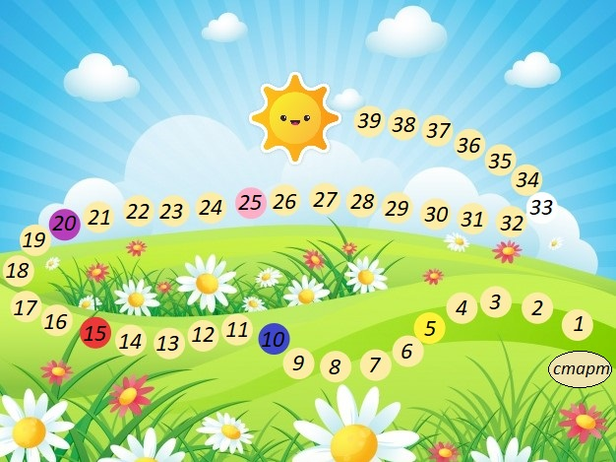
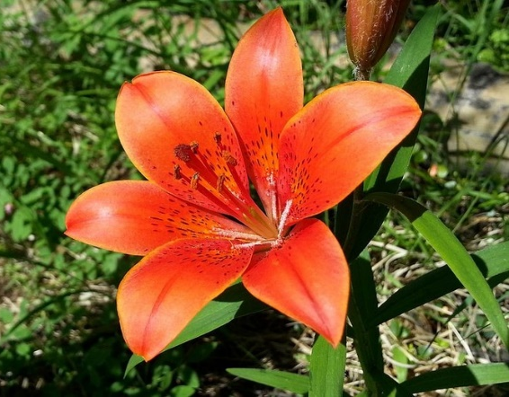 | 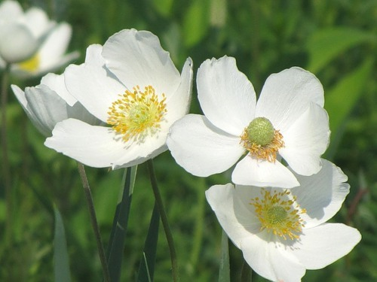
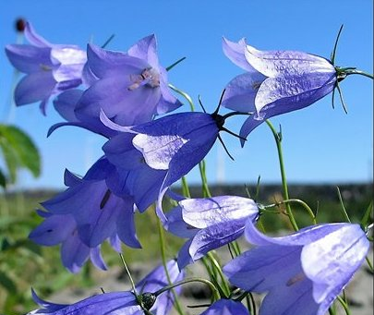 | 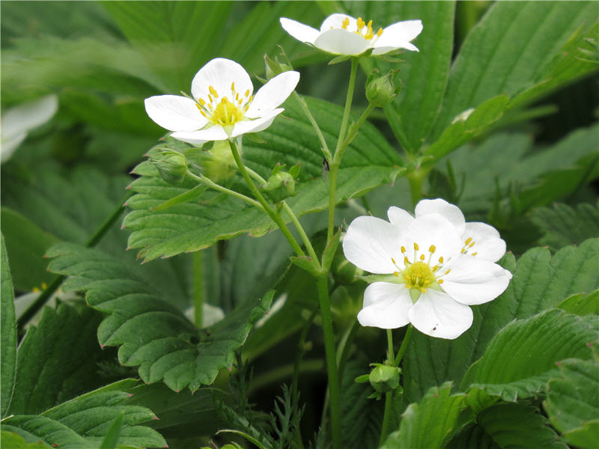
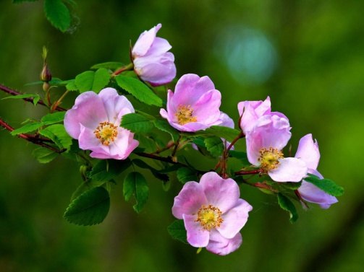 | 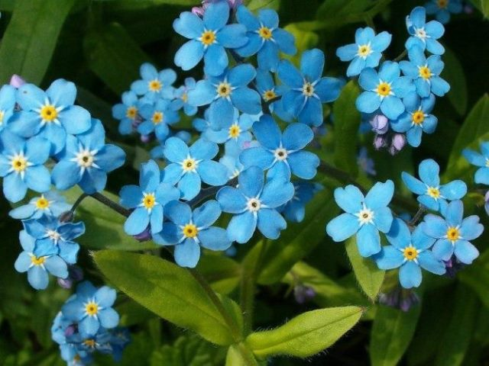

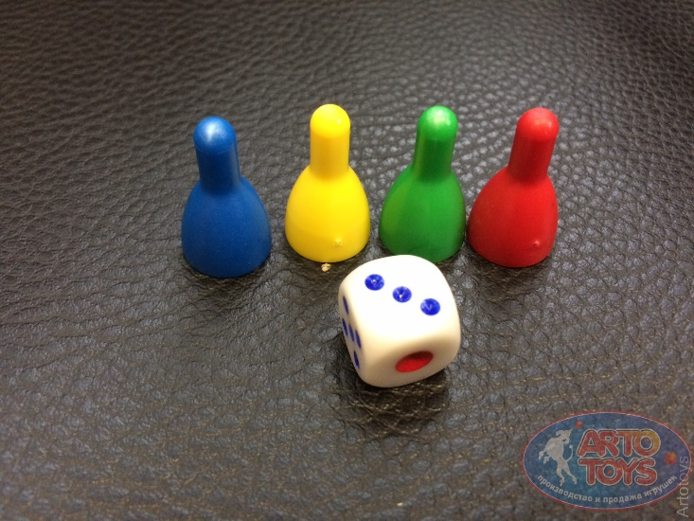

Приложение 2

Экологическая игра «Цветочный магазин»
Цель: закреплять умение различать цвета, называть их быстро, находить нужный цветок среди других. Научить детей группировать растения по цвету, составлять красивые букеты.
Ход игры: Дети приходят в магазин, где представлен большой выбор цветов.
Вариант 1.
На столе поднос с разноцветными лепестками разной формы. Дети выбирают понравившиеся лепестки, называют их цвет и находят цветок, соответствующий выбранным лепесткам и по цвету и по форме.
Вариант 2.
Дети делятся на продавцов и покупателей. Покупатель должен так описать выбранный им цветок, чтобы продавец, сразу догадался, о каком цветке идёт речь.
Экологическая игра «Цветы»
Цель. Закреплять умение детей классифицировать и называть комнатные и садовые растения.
Ход игры. Дети становятся в круг. Ребёнок называет комнатное растение (фиалка) и передаёт мяч соседу, тот называет другое растение (бегония) и т.д. Кто не сможет ответить, выходит из круга. Во втором круге водящий называет садовые растения, и игра продолжается.

Экологическая игра: «Живая и неживая природа»
Цель. Систематизировать знания детей о живой и неживой природе.
Ход игры. «Живая» (неживая) природа», говорит воспитатель и передаёт одному из играющих какой-либо предмет (или бросает мяч). Дети называют предметы природы (той, которую указал воспитатель).

Экологическая игра «Отгадайте, что за растение»
Цель. Обучать детей описывать предмет и узнавать его по описанию.
Ход игры. Воспитатель предлагает игроку описать растение или загадать загадку о нём. Другие дети должны отгадать, что это за растение.

Экологическая игра «Отгадайте, что за растение»
Цель. Учить описывать предмет и узнавать его по описанию; формировать умение выбирать самый яркий признак растения.
Ход игры. Воспитатель предлагает ребёнку назвать один самый характерный признак растения, остальные дети должны угадать само растение. Например, белый ствол (берёза); красная с белыми точками шляпка (мухомор) и т.д.

Приложение 3

Технологическая карта НОД по лепке:
Тиэмэтэ: Сибэккилэр
Бөлөх: орто бөлөх
Сыала: оҕо тарбаҕын эрчийии, пластилинынан туттарын үөрэтии, сибэккилэр ааттарын, быһыыларын чиҥэтии
Туттуллар мал: пластилин, доска, карточкалар
Дьарык устата: 15-20 мүн
Дьарык чаастара | Сыал сорук | Үөрэтэр ньымалар | Иитээччи дьарыга | Оҕо дьарыга
Киирии чааһа | Оҕолор болҕомтолорун баһыйыы | Кэпсэтии, көрдөрүү | Дорооболоһуу. Сибэккилэр тустарынан хатылааһын | Дорооболоһоллор, болҕойон истэллэр.
Сүрүн чааһа | Оҕо тарбаҕын эрчийии, сибэкки туһунан билиитин бөҕөргөтүү | Кэпсэтии, көрдөрүү, үтүгүннэрии | Пластелинынан туттуу быраабылатын хатылааһын. Тарбах гимнастикатын толоруу. Сөбүлээбит сибэккилэрин пластелинынан оҥорон таһаарыы. Үөрэппит сибэккилэрин туһунан дьарык бириэмэтигэр кэпсэтии, ырытыы. | Болҕойон истэллэр, ыйытыктарга эппиэттииллэр, көхтөөхтүк кытталлар
Түмүктүүр чааһа | Рефлексия | Кэпсэтии | Үлэлэрин ырытыы. Оҕолору хайҕааһын. Түмүктүүр ыйытыктар. | Ыйытыктарга эппиэттииллэр.

